图书馆新书导读《第十二期》
读什么书，如何读书是一门学问。古今中外有不少人推荐过许多图书。但是读书也是因人而异，因时而异的。同学们可以根据自己的实际需要选择自己喜爱的书来读。
1．书 名：28天突破新托福真题高频词汇
著者：英语教学研究中心主编  出版社：世界图书出版公司  出版时间：2011年  索书号：H313/422  藏书地点：第四借阅室  导 读：本书根据新托福网考真题—ETS官方样题、13套TPO、OG，以及历年网考机经中的词汇，从中甄选出大约3000个考试频率最高的词汇; 本书每个核心词汇的词条分别由音标、释义、例句、派生词、联想词汇、同义词以及记忆方法组成; 书中单词全部外教朗读，反复跟读，既锻炼听力，也打磨发音，也可以把生词有机、有序地存储在记忆中，可谓一举多得。 | 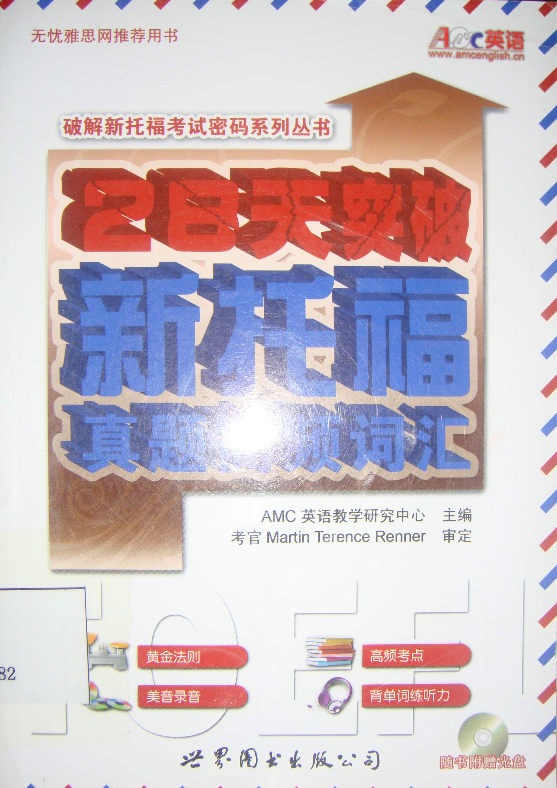

2．书 名：明星设计师到我家
著者：颜军编  出版社：华中科技大学出版社  出版时间：2011  索书号：TU241-64/876  藏书地点：第一借阅室  导 读：《明星设计师到我家》系列图书涵盖了玄关、客厅、卧室、儿童房和书房、卫浴间、背景墙、楼梯、隔断、柜、顶棚等的设计，以实景展示的形式让读者更真实、更直观地了解到居家空间的设计美感本书是该系列中的一本，分为玄关收纳柜、客厅收纳柜、角落创意柜等几个部分。 | 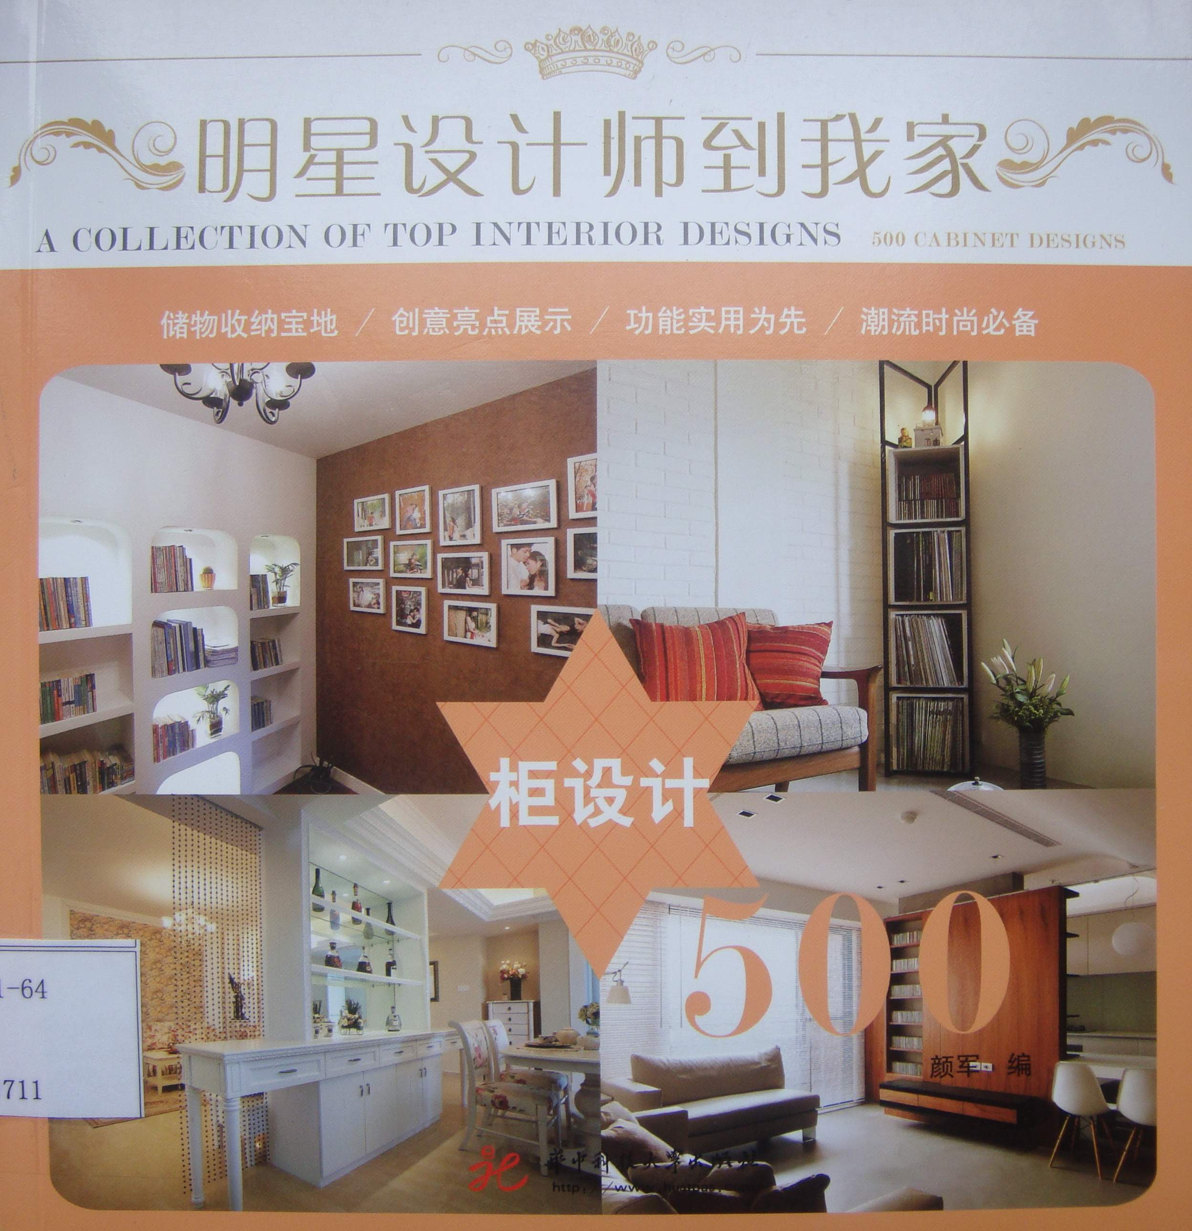

3．书 名：中式园林景观
著者：唐艺设计资讯集团有限公司编著  出版社：天津大学出版社  出版时间：2011  索书号：TU986.4/70  藏书地点：第一借阅室  导 读：本书介绍了四大园林建筑特色，包括：厅堂、斋、馆、轩、台、榭、楼阁、舫、廊、桥、亭等的建筑特色。 | 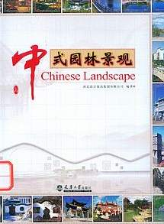

4．书 名：世界最新景观创意设计
著者：Design&Vision工作室编  出版社：大连理工大学出版社  出版时间：2011  索书号：TU986.2/203  藏书地点：第一借阅室  导 读：本书介绍了办公，广场、街景以及交通运输，公园以及休闲设施，文化，度假，住宅等方面的新景观创意设计。 | 

5．设计盛宴—米兰家居展
著者：深圳市艺力文化发展有限公司编  出版社：大连理工大学出版社  出版时间：2011  索书号：TU238-64/363  藏书地点：第一借阅室  导 读：本书内容以其独特的创意及设计魅力，为大家提供一个思考文化、展现底蕴与内涵的空间。2011年的米兰国际家具展，将主导未来一年的家居设计趋势，成为当之无愧的“全球家居流行风向标”。 | 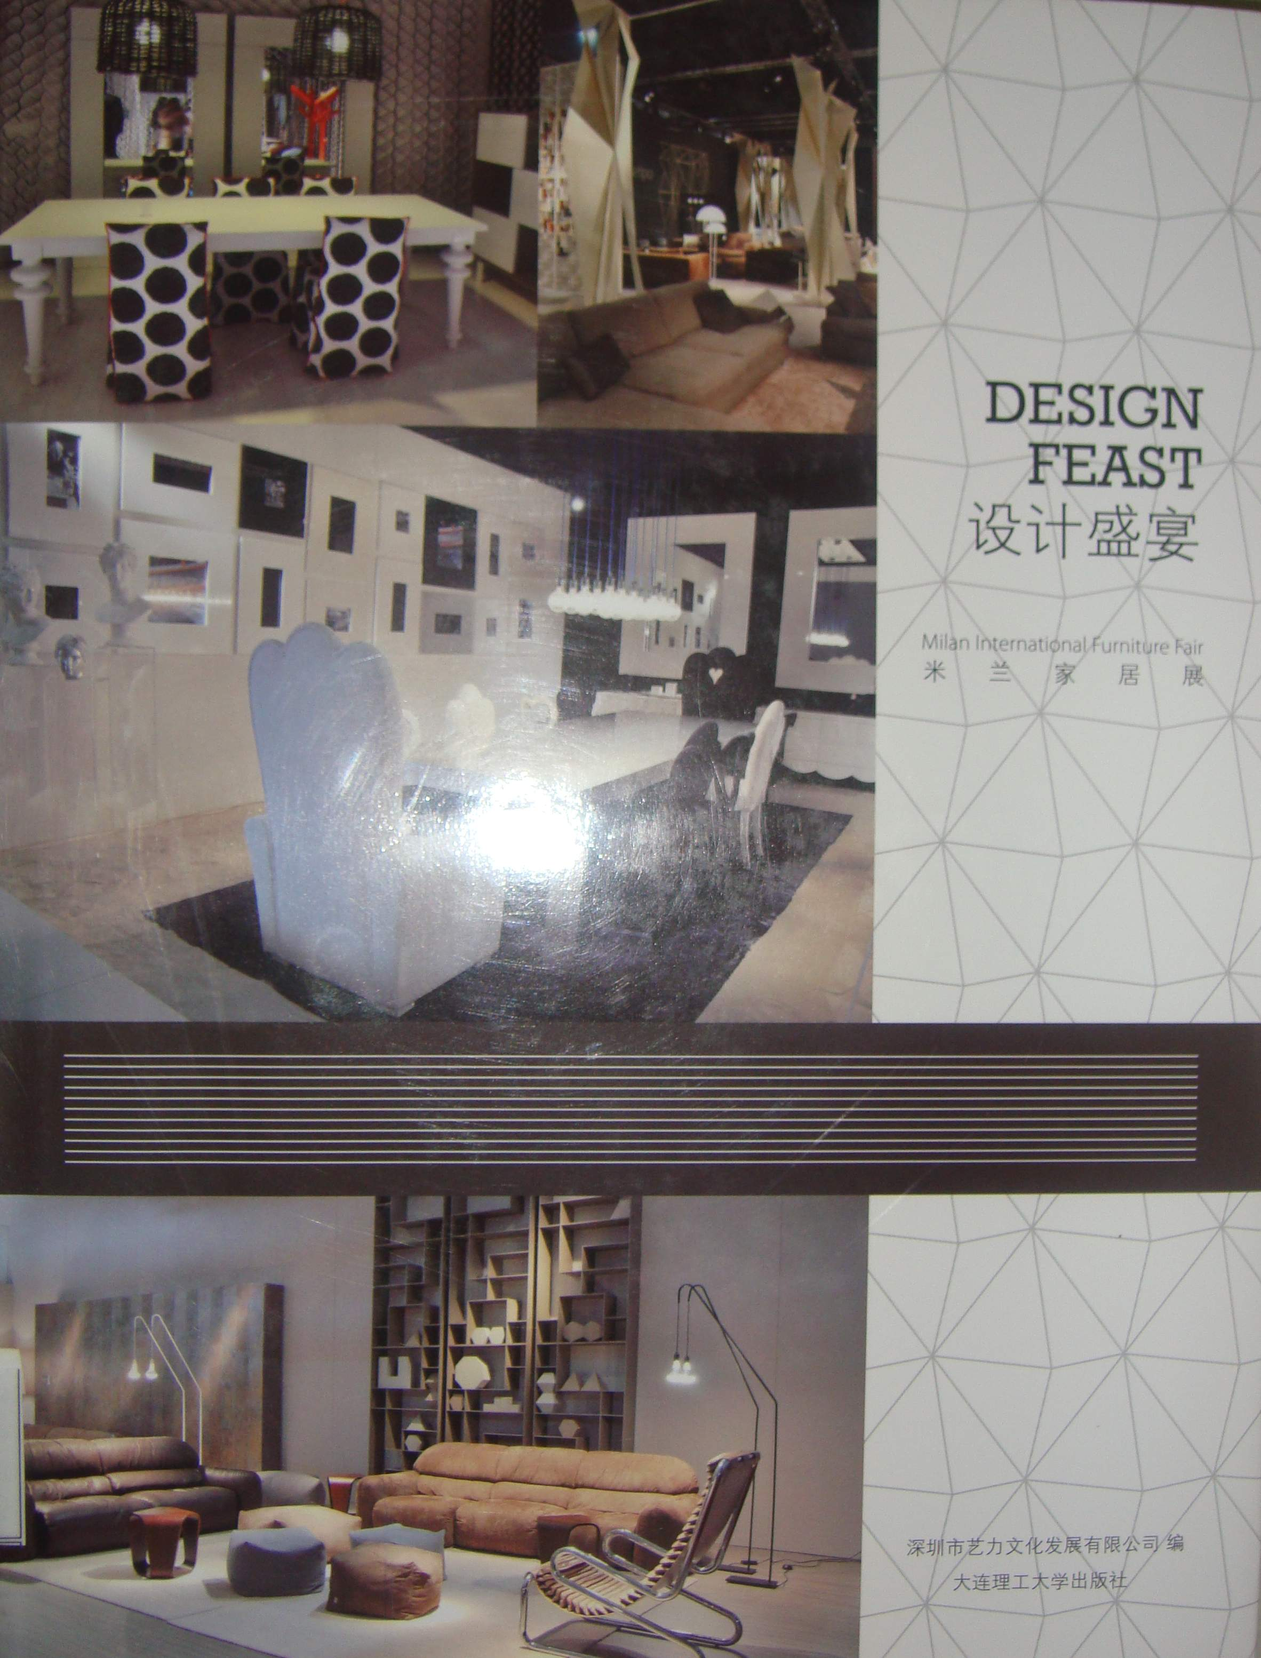

6．书 名：人像摄影用光实战指南
著者：苏盛鑫编著  出版社：人民邮电出版社  出版时间：2011  索书号：J413/35  藏书地点：第三借阅室  导 读：本书涵盖了人像摄影用光各个方面的专业技术, 包括人像摄影中光的概念、人像摄影的灯光器材、人像摄影用光的基本概念、自然光人像拍摄、人造光拍摄等。 | 

7．书 名：爱上老厦门
著者：高振碧编著  出版社：电子工业出版社  出版时间：2011  索书号：K928.957/4  藏书地点：第三借阅室  导 读：本书作者多年来把镜头聚焦在厦门的老市区，以人文拾荒者特有的视觉，记录、展示近代海洋文明浸润熏蒸下的老厦门，用文字和影像定格海湾、码头、老街、深巷的迷人瞬间。 | 